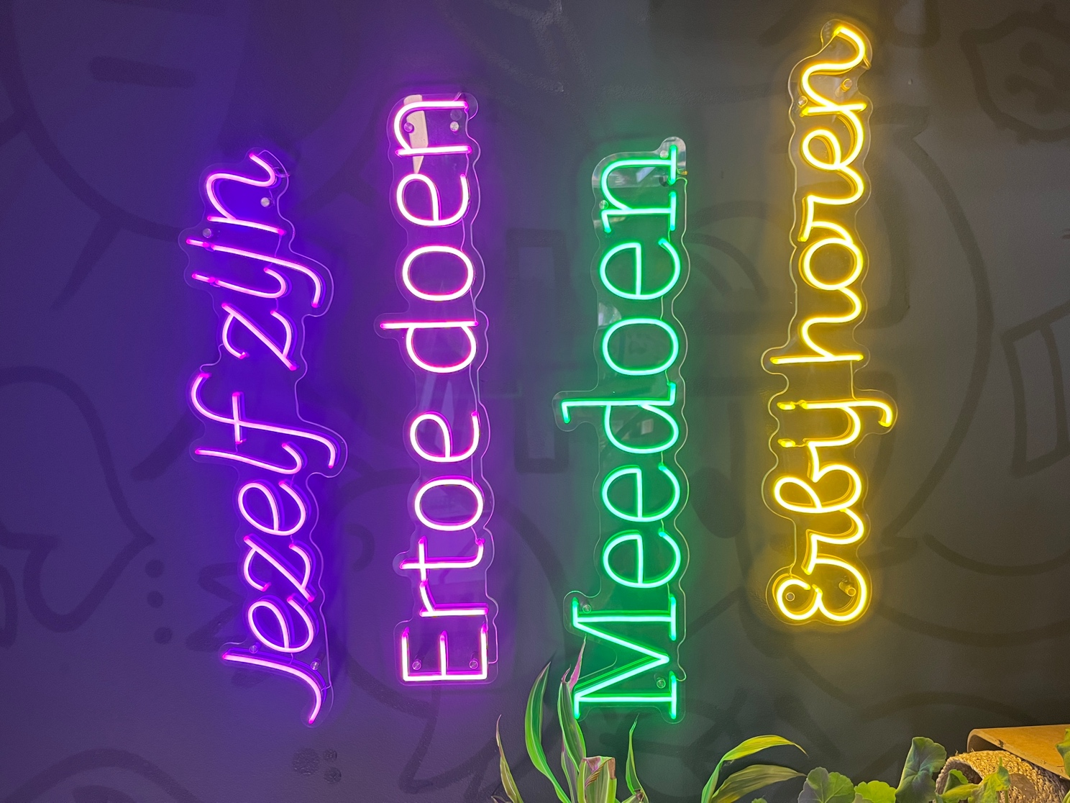

Verslag van de workshops 4&6 december
Student|Berthine Bouman
Participanten | Rob en de kunstenaars
Fontys Academy of the Arts | Master Kunst Educatie

Verslag van de workshops |
Sessie | Maandag 4 december 2023 | Living Museum

Gedicht 1|
Waar ik vandaan kom,
ik kom van de geur van zelf gebrouwen bier,
van kinder juffen, en van plezier.
Ik kom hier om muziek te maken,
wc's te poetsen en verhalen te delen.
Ik kom hier op dinsdag en op zaterdag,
en de rest van de week.
Ik kom hier en ontmoet paradijsvogels, buitenbeentjes en outLaws,
die kunst maken en koffie drinken.
Ik kom ook hier voor jou en mij.
Ik kom hier en druk en vertrek weer blij.
Ik kom van honderden en inspiratie.
Ik kom hier voor workshops en ontmoeting, van speeltuinen,
van ergens bij horen, van clubjes opzetten.
Ik kom hier voor momenten die er echt toe doen,
wc's poetsen en verhalen delen.

Gedicht 2|
Waar ik vandaan kom
ik kom van een stoere BMX
van mijn natje en mijn droogje
en ook van helemaal niks
ik kom hier weg van het verleden
en een beetje ouwehoeren
en met gedachten spelen
ik kom hier ontwikkelen
en groeien en hopelijk ook weer te mogen bloeien
ik kom hier in ontmoet Patricia Deyvana en Rob
vooral hij de laatste lijkt de Energy nooit op
ik kom ook hiervoor Rudy en René om een potje te praatjes
flauwekullen met zijn Tweeën
ik kom hier en discussieer
ik kom van het universum en elke dag dat ik nog leer
ik kom hier en maak nieuwe muziek persoonlijk gedicht
een nieuwe visie en een ander inzicht
van een kleine lieve geziene jongen tot een stoere vent
die op het podium heeft gezongen
ik kom hier voor momenten creativiteit en socialiseren
van mijn fijne momenten groeien bloeien
en ja soms ook knoeien.

Gedicht 3 |
Waar ik vandaan kom,
ik kom van een flinke lap grond,
van een vader en een moeder.
Ik kom hier kijken wat ik hier kan brengen en halen,
en mensen te ontmoeten.
Ik kom hier met de auto en organiseer dingen,
en ook van spreekwoordelijke goede huizen.
Ik kom hier en ontmoet heel veel verschillende mensen die stiekem wel in hetzelfde schuitje zitten.
Ik kom ook hier voor het open podium dat ik organiseer,
en te onderzoeken of ik nog meer kan organiseren.
Ik kom hier en raak snel in gesprek,
maar vindt het ook vaak zoeken wat ik hier doe en of ik nog hier pas en op mijn plek ben.
Ik kom van de natuur,
ik kom van organiseren en verbinden,
en van een huis in Fatima,
van mijn kat Lotje,
van niet verbonden zijn.
Ik kom hier voor momenten die iets toevoegen,
momenten waar ik me verbonden voel, waarin ik echt contact kan maken met anderen, waarin we elkaar of ik en de ander een beetje kan optillen.

Gedicht 4 |
Waar ik vandaan kom, ik kom van dromen,
van de vrije val,
van een winkel overal.
Ik kom hier maken wat niet is en te worden nieuw en fris.
Ik kom hier dansen en groeien,
en ook een beetje met de zaak bemoeien.
Ik kom hier en ontmoet eenieder die mij prikkelen doet,
die inspiratie geeft, wat moet.
Ik kom ook hier voor algemene zaken.
Ik kom hier en schreeuw het soms van alle daken.
Ik kom van dromen, van de vrije val, ik kom hier heen nee Ik ben hier al.
Ik kom hier testen en worden getest,
van mijn woning meestal in Tilburg West. Van studeren, leren, groeien en bloeien,
van kunstig knoeien.
Ik kom hier voor momenten die tellen en zullen tellen. Ik kom van dromen, van de vrije val,
ik kom van dit en dit al.

Gedicht 5 |
Waar ik vandaan kom,
ik kom van een duistere plek, leegte,
van zakdoek en autootje.
Ik kom van verbinding, warmte en zelfwaarde, vriendschap, prikkel warm.
Ik kom opladen en ontladen en geven, en nemen,
en ook van mijn wereld mooier maken.
Ik kom hier en ontmoet mijn mens, wat een reflectie is.
Ik kom ook hier voor activering en om te zijn.
Ik kom hier en dan gaat het vanzelf.
Ik kom van Great Story.
Ik kom hier betrekken en bestoven
van de wereld,
van waar alles kan, van leegte.
Ik kom hiervoor ontmoeten, die in verband staan met de ander, dan gaat het vanzelf.

Gedicht 6 |
Waar ik vandaan kom,
ik kom van ver, van de hooizolder.
Ik kom hier te paard of met de motor,
en een thuisgevoel wat ik bijna nergens vind.
Ik kom hier voor de groepen en de kleurrijke omgeving.
Ik kom hier en ontmoet niets wat ik niet wil, en Rudie, Anita, en Julie, en de rest.
Ik kom hier voor creativiteit om in mijn vrij te laten ontwaken.
Ik kom hier om me thuis te voelen.
Ik kom van een plek die ver achter mij ligt.
Ik kom hier graag,
ik drink thee en neem deel,
van een huis en onthaast van alle dagelijkse dingen.
Ik kom hier voor momenten die mij doen beseffen dat het goed is zo.
Ik kom van ver.

Gedicht 7 |
Waar ik vandaan kom,
ik kom van spekkoek en stamppot,
van verse grond, van gillende bavianen.
Ik kom hier om te zijn en minder eenzaam.
Ik kom hier acteren en schilderen,
en ook van experimenteren, hopelijk lesgeven.
Ik kom hier en ontmoet anderen die er ook voor andere zijn.
Ik kom ook hier voor wat ik nog niet weet, de verrassing.
Ik kom hier en rommel
en van fucked up dreams.
Ik kom hier praat en communiceer,
van thuis waar de kachel nu lager staat,
vandaar waar ik zal sterven
van vreugde en vriendelijkheid.
Ik kom hier voor momenten die mij zullen verrassen, het onbekende, het ongekende, het schijnbaar onmogelijk.

Gedicht 8 |
Waar ik vandaan kom,
ik kom van feestdagen, van toffees en bekers,
van sport.
Ik kom hier voor de gezelligheid en om onder andere mensen te zijn.
Ik kom hier sinds de opening
en ben nog steeds aanwezig,
en ook van het krijgen van structuur.
Ik kom hier en ontmoet Rob, Joel, Ankie, Mohammed, Timo, een Teunis die mijn inspiratie geven op persoonlijk vlak.
Ik kom ook hiervoor kunst te maken.
Ik kom hier en drink graag een bak koffie
en deel graag wat ik meebreng.
Ik kom van Kia.
Ik kom hier voor glas, en koffie.
Van Limburg, van mijn sportieve jeugd
van jeugdprins carnaval.
Ik kom hier voor momenten die belangrijk zijn om actief te blijven.

Gedicht 9 |
Waar ik vandaan kom,
Ik kom van huis, van sinas.
Ik kom hier op de fiets.
Ik kom hier gitaar spelen en om te delen.
Ik kom hier en ontmoet Rob, Maaike, Samyo, Anne, beetje iedereen.
Ik kom ook hier voor ontwerpen om te praten.
Ik kom hier en maak mee.
Ik kom van katholiek,
Maar eigenlijk ben ik twee stappen van Mars verwijderd.
Ik kom hier muziek en kunst van de straat. Ik kom hier voor momenten die verbinden.

Gedicht 10 |
Waar kom ik vandaan,
ik kom van de stad, van crossfiets.
Ik kom hier inspiratie voor mensen, atelierruimte, en sjaggies roken.
Ik kom hier om te delen en te zijn.
Ik kom hier en ontmoet nieuwe mensen met verhalen,
Ieder individu met zijn kwaliteiten.
Ik kom ook hier voor structuur te houden.
Ik kom hier om een prettige dagbesteding te hebben.
Ik kom hier ervaring te delen,
van schilder graag en van vormen vanuit intuïtie,
van buiten zijn.
Ik kom hier voor momenten die warmte, verhalen en inspiratie in beweging brengt.
De atelierruimte, om kunst te kunnen maken.

Steekwoorden uit de bovenstaande gedichten|
Gedicht 1
- Herkomst: Slaapkamer, roze en oranje muren.
- Doel: Weg van sleur, creativiteit, thuis voelen.
- Emoties: Diepe dalen, hoge pieken, rust ervaren.
- Personen: Verschillende mensen, kunstenaars.
- Verlangen: Mooiere plek achterlaten, zelfrealisatie.

Gedicht 2
- Herkomst: Dorpen, stad, Brabant, Den Haag.
- Doel: Ontwikkelen, verbinden, groeien.
- Emoties: Diep dal, doorzettingsvermogen.
- Personen: Rob, Ankie, workshops deelnemen.
- Verlangen: Tevreden zijn, gemaakte stappen vieren.

Gedicht 3
- Herkomst: Warmte, geur van wierook, dagboek.
- Doel: Nieuwe ervaringen, ontdekken, stage.
- Emoties: Veilig voelen, liefdevol gezin.
- Personen: Bijzondere mensen, stagebegeleiders.
- Verlangen: Genieten van kunst, veiligheid ervaren.

Gedicht 4
- Herkomst: Diepe kelder, malachiet, stechosurus.
- Doel: Kliederen, inspireren, open podium.
- Emoties: Thuis voelen, koffiedrinken, verbinden.
- Personen: Michel, Dennis, open podium deelnemers.
- Verlangen: Momenten van inspiratie en verbinding.

Gedicht 5
- Herkomst: Zuiden, eten van vlaai, dansen bij de jukebox.
- Doel: Ervaren, ontmoeten, creëren, verbinden.
- Emoties: Pijn, verdriet, edelsmeden, ondersteunen.
- Personen: Flip, dansen bij de jukebox.
- Verlangen: Meer aanwezig zijn, ondersteuning Rob, zelfrealisatie.

Gedicht 6
- Herkomst: Geur van pannenkoeken, kerk, spruitjesstaart.
- Doel: Muziek, liefde, anders zien, anders organiseren.
- Emoties: Hoop, lachen, huilen, zingen, dansen.
- Personen: Rudy, Anita, Julie.
- Verlangen: Thuis voelen, creativiteit vrij laten ontwaken.

Gedicht 7
- Herkomst: Houtkachel, paard, de Maas.
- Doel: Ontmoeten, verbreden horizon, verbinden.
- Identiteit: Kunstenaar, nieuwsgierig mens.
- Personen: Veel kunstenaars, Rob, Pim.
- Emoties: Thuis voelen, warmte, omarmd worden.
- Verlangen: Ideeën opdoen voor boek, verbondenheid.

Gedicht 8
- Herkomst: Mooi, haast voorbeeldig plaatje.
- Doel: Eigen plaatje maken, fijn voelen, experimenteren.
- Identiteit: Grote perfectionist, waardering zoeken.
- Personen: Nieuwe familie, kunstenaars, muziek.
- Emoties: Schuldig voelen, vrolijkheid, betrokken gesprekken.
- Verlangen: Actief blijven, waardering en structuur krijgen.

Gedicht 9
- Herkomst: Ver, vliegtuig, groot gezin.
- Doel: Leven, gezien en gehoord worden, gezelligheid.
- Personen: Juul, Ankie, Sanjo.
- Emoties: Depressie, gewelddadig verleden.
- Verlangen: Gezelligheid, structuur, gezien worden.

Gedicht 10
- Herkomst: Stad, crossfiets.
- Doel: Inspiratie opdoen, atelierruimte, delen, zijn.
- Emoties: Structuur, prettige dagbesteding.
- Personen: Nieuwe mensen, individuen met verhalen.
- Verlangen: Structuur behouden, prettige dagbesteding, ervaringen delen.
- Passies: Schilderen, vormgeven, intuïtie, buiten zijn.
- Atelier: Centrale plek voor kunstcreatie.
- Verlangen: Momenten van warmte, verhalen en inspiratie in beweging brengen.

Sessie | Woensdag 6 December 2023 | Living Museum

Gedicht 1|
Waar ik vandaan kom,
ik kom van een slaapkamer met roze en oranje muren, van diepe dalen en hoge pieken.
Ik kom hier met de ligfiets bij mooi weer en anders met de trein, en lopend vanaf het station.
Ik kom hier om even weg te zijn van thuis en de sleur te doorbreken, en ook om het gevoel te ervaren dat ik mag en kan zijn wie ik ben.
Ik kom hier en ontmoet verschillende mensen met ieder hun eigen verhaal.
Daardoor is de living museum zo divers, omdat de verschillende creatieve makers komen.
Ik kom hier en ervaar elke keer weer iets nieuws en vul me altijd vertrouwd,
omdat we deze plek allemaal mooier willen achterlaten dan hoe het was toen je hier binnenkwam.
Ik kom van ver en ga nog verder,
komen van mijn huis met twee konijnen, van een kleurrijk atelier,
van graag onder de mensen willen zijn. Alleen steeds meer rust ervaar van op mezelf kunnen zijn.
Ik kom hier om de sleur van mezelf zijn even te doorbreken, want kunst maak ik graag. Alleen maar praten tegen de muur wordt naar verloop van tijd een beetje saai.

Gedicht 2|
Waar ik vandaan kom,
ik kom uit twee dorpen maar oorspronkelijk uit een stad,
geboren in Den Haag maar getogen in Brabant.
Ik kom hier om mezelf verder te ontwikkelen en te verbinden,
en om te groeien en mezelf te ontplooien.
Ik kom hier een babbeltje maken, creatief bezig zijn,
en ook van elkaar genieten en leren.
Ik kom hier en ontmoet geregeld nieuwe mensen, mooie en lieve kunstenaars die niet altijd TLMT komen maar ook voor de zelfhulpgroepen van verschillende meetings.
Ik kom hier ook voor het schilderen of fijn met de plantjes bezig te zijn.
Ik kom hier en voel me verbonden met de plek en de meeste kunstenaars.
Ik kom van ver en uit een diep dal, maar met volle moed en doorzettingsvermogen.
Ik ben hier graag werken met plezier, leuk deelnemen aan verschillende workshops en activiteiten, of verhuuractiviteiten van verschillende organisaties die dit een fijne plek vinden.
Dankzij mijn vraag en nieuwsgierigheid en vriendelijke uitleg en uitnodiging van de kunstenaars ben ik hier terecht gekomen,
van de oude locatie mee naar deze nieuwe locatie verhuisd.
Ik ben hier voor momenten die passen bij mij en om tevreden te zijn met mijn gemaakte stappen in het leven, dankbaar voor alle mooie momenten hier en mijn leerproces.

Gedicht 3 |
Waar ik vandaan kom,
ik kom van warmte en de geur van gebrande wierook,
van een dagboek en een kopje warme thee.
Ik kom hier voor nieuwe ervaringen en om te ontdekken wat ik hier kan geven.
Ik kom hier als mezelf en voel me veilig en gezien, en ook vanuit bij elkaar horen.
Ik kom hier en ontmoet nieuwe bijzondere en wijze mensen die met mij een verhaal willen durven delen.
Ik kom ook hier voor mijn stage, om te leren door te doen.
Ik kom hier en geniet van alle kunst en creativiteit om mij heen.
Ik kom van een liefdevolle gezin.
Ik kom hier luisteren, lekker kletsen, en beeldend werken,
van de kou en de niet zo leuke gedachtes die ik even vergeet.
Van de eerste keer op zo'n plek,
van mijn 4 zussen waren we spelen met elkaar.
Ik kom hier voor mijn momenten die ik ergens anders niet kan krijgen en de ervaringen die ik meeneem naar later.

Gedicht 4 |
Waar ik vandaan kom,
ik kom van 1 grote diepe kelder van malachiet en stechosurus.
Ik kom hier kliederen en inspireren, en geïnspireerd worden.
Ik kom hier koffiedrinken om lief te zijn en mezelf te zijn,
ontprikkelen in de stilteruimte, en ook het mooier achterlaten.
Ik kom hier en ontmoet Michel en Dennis,
die inspireren en motiveren om leuke dingen te maken en anders te denken.
Ik kom ook hier voor het open podium.
Ik kom hier en voel me thuis.
Ik kom van de aarde en tot de aarde zal ik terugkeren.
Ik kom hier voor koffie te drinken en te kliederen,
van Huis
van Prometheus
en van watergevecht op de basisschool met de brandslang.
Ik kom hier voor momenten die verbinden.

stechosurus. Weet ik niet wat hij bedoeld
Prometheus is een figuur uit de Griekse mythologie. Hij wordt vaak geassocieerd met intelligentie, creativiteit en het brengen van kennis naar de mensheid. Volgens de mythe stal Prometheus het vuur van de goden en gaf het aan de mensheid, waardoor ze kennis en beschaving konden verwerven. Deze daad werd echter door de goden als een overtreding beschouwd, en Prometheus werd gestraft.
De naam "Huis van Prometheus" zou kunnen verwijzen naar een organisatie, instelling of plaats die waarden zoals kennis, creativiteit of vooruitgang promoot. Zonder verdere context is het echter moeilijk om precies te zeggen waar het naar verwijst.

Gedicht 5 |
Waar ik vandaan kom,
ik kom uit het zuiden van het eten van vlaai en dansen bij de jukebox.
Ik kom hier om te ervaren en te ontmoeten.
Ik voel dat ik dit kan of gewenst ben.
Ik kom hier om te zijn en te creëren, en ook van het samen verbinden.
Ik kom hier en ontmoet fijne mensen die me omarmen,
zelfs als ik ze nog niet ken.
Ik kom ook hier voor het museum en ook eigenlijk om Rob te ondersteunen.
Ik kom hier en ik zou nog meer hier willen zijn en doen.
Ik kom van pijn, verdriet, en verstoppen.
Ik kom hier edelsmeden en ondersteunen
van de onrustige plek in mijn hoofd en mijn hart.
Van Flip, mijn lievelings, en van dansen bij de jukebox,
maar nu samen met Flip.
Ik kom hier voor momenten die mij doen beseffen dat ik meer ben.

Gedicht 6 |
Waar ik vandaan kom,
ik kom van de geur van pannenkoeken,
van de kerk, en van spruitjesstaart.
Ik kom hier voor muziek en liefde en hoop dat het anders kan.
Ik kom hier om anderen te kijken en anders te zien,
en ook van anders organiseren.
Ik kom hier en ontmoet kunstenaars, prutsers, en koffiedrinkers
die samen in een ruimte zijn.
Ik kom ook hier voor vieze wc's, ongemakkelijke gesprekken.
Ik kom hier en lach, huil, en zing.
Ik kom van hoop.
Ik kom hier dansen en zingen van druk hoofd en volle agenda,
van alles wat ik ook nog moet doen.
Ik kom hier voor momenten die mijn leven richting geven, vieze wc's en ongemakkelijke gesprekken.

Gedicht 7 |
Ik kom van een houtkachel, van een paard en de Maas.
Ik kom hier ontmoeten,
bij mezelf en de ander, en mijn horizon verbreden.
Ik kom als kunstenaar en als nieuwsgierig mens,
en ook van het willen verbinden van mensen.
Ik kom hier en ontmoet heel veel kunstenaars die vanuit hun levenservaring gave kunst maken.
Ik kom ook hier voor ideeën op te halen voor het boek van Rob en Pim.
Ik kom hier en voel me thuis.
Ik kom van een ruis langs de wolken, een lieflijke naam.
Ik kom hier koffiedrinken en kunst maken,
van een huis waar een familie zich thuis voelt en warmte is.
Van een man en twee zonen,
en van een groot gezin waar de warmte niet was.
Ik kom hier voor momenten die mij omarmen
en even uit de drukte van de dag halen.

Gedicht 8 |
Waar ik vandaan kom,
ik kom van een mooi, haast voorbeeldig plaatje,
van lief en manipulatief
Ik kom hier om mijn eigen plaatje te maken
en mij weer fijn te voelen onder andere mensen.
Ik kom hier om uit te proberen en weer in mezelf te zijn, en mezelf terug te vinden, en ook voor verhalen van anderen.
Ik kom hier en ontmoet mensen die ook zichzelf durven te zijn en die zich laten zien middels kunst, muziek en gesprekken.
Ik kom ook hier voor een nieuwe familie, want de oude heb ik achter me gelaten.
Ik kom hier omdat ik gewaardeerd word, alleen maar door hier te zijn.
Ik kom van, ik de grote perfectionist zijn op elk vlak en schuldig voelen.
Ik kom hier voor anderen en van kunst, warmte, vrolijkheid, mooie betrokken gesprekken.
Ik kom hier printen en muziek, van mooi maar een eenzame plek,
van een lieve man en een hond,
van een piano.
Ik kom hier voor momenten die voor mij heel waardevol zijn.

Gedicht 9 |
Waar ik vandaan kom,
ik kom van ver,
van een vliegtuig en van een groot gezin.
Ik kom hier mijn leven leiden, bij een gezien en gehoord worden.
Ik kom hier kletsen en gezelligheid halen,
en ook van het creatief bezig zijn.
Ik kom hier en ontmoet Juul, Ankie, Sanjo,
die raakvlakken hebben met mij.
Ik kom ook hier voor een praatje en sociaal zijn.
Ik kom hier en heb plezier en ga met een goed gevoel naar huis.
Ik kom hier mozaïeken, tekenen en kaarten maken,
van mijn huis maar mijn dochter
van mijn depressie,
van geweldig gewelddadig verleden.
Ik kom hier voor momenten die me gezelligheid en structuur bieden.

Kernpunten uit de gedichten |

Gedicht 1
- Herkomst: Slaapkamer, roze en oranje muren, diepe dalen, hoge pieken.
- Doel: Ontsnappen aan thuis, sleur doorbreken, zelf zijn.
- Emoties: Vertrouwd voelen, kunst als uitlaatklep.
- Personen: Verschillende mensen, creatieve makers.
- Verlangen: Plek mooier achterlaten, groeien, zelfrealisatie.

Gedicht 2
- Herkomst: Dorpen, stad, Brabant, Den Haag.
- Doel: Ontwikkelen, verbinden, groeien.
- Emoties: Diep dal, doorzettingsvermogen.
- Personen: Nieuwe mensen, kunstenaars, zelfhulpgroepen.
- Verlangen: Verbondenheid, tevreden zijn, groeien.

Gedicht 3
- Herkomst: Warmte, geur van gebrande wierook, dagboek.
- Doel: Nieuwe ervaringen, ontdekken, stage.
- Emoties: Veilig voelen, liefdevol gezin.
- Personen: Bijzondere mensen, stagebegeleiders.
- Verlangen: Genieten van kunst, veiligheid ervaren.

Gedicht 4
- Herkomst: Grote diepe kelder, malachiet, stechosurus.
- Doel: Kliederen, inspireren, open podium.
- Emoties: Thuis voelen, koffiedrinken, inspiratie.
- Personen: Michel, Dennis, open podium deelnemers.
- Verlangen: Momenten van verbinding, inspiratie.

Gedicht 5
- Herkomst: Zuiden, geassocieerd met vlaai en jukebox dansen.
- Doel: Ervaren, ontmoeten, creëren, verbinden.
- Emoties: Pijn, verdriet, verstoppen, edelsmeden, ondersteunen.
- Personen: Flip, lieveling, dansen bij de jukebox.
- Verlangen: Meer aanwezig zijn, ondersteuning Rob, zelfrealisatie.

Gedicht 6
- Herkomst: Geur van pannenkoeken, kerk, spruitjesstaart.
- Doel: Muziek, liefde, anders zien, anders organiseren.
- Emoties: Hoop, lachen, huilen, zingen, dansen.
- Personen: Rudy, Anita, Julie.
- Verlangen: Thuis voelen, creativiteit vrij laten ontwaken.

Gedicht 7
- Herkomst: Houtkachel, paard, de Maas.
- Doel: Ontmoeten, verbreden horizon, verbinden.
- Identiteit: Kunstenaar, nieuwsgierig mens.
- Personen: Veel kunstenaars, Rob, Pim.
- Emoties: Thuis voelen, warmte, omarmd worden.
- Verlangen: Ideeën opdoen voor boek, verbondenheid.

Gedicht 8
- Herkomst: Mooi, haast voorbeeldig plaatje.
- Doel: Eigen plaatje maken, fijn voelen, experimenteren.
- Identiteit: Grote perfectionist, waardering zoeken.
- Personen: Nieuwe familie, kunstenaars, muziek.
- Emoties: Schuldig voelen, vrolijkheid, betrokken gesprekken.
- Verlangen: Actief blijven, waardering en structuur krijgen.

Gedicht 9
- Herkomst: Ver, vliegtuig, groot gezin.
- Doel: Leven, gezien en gehoord worden, gezelligheid.
- Personen: Juul, Ankie, Sanjo.
- Emoties: Depressie, gewelddadig verleden.
- Verlangen: Gezelligheid, structuur, gezien worden.

Enkele werken die uit de gedichten zijn ontstaan |

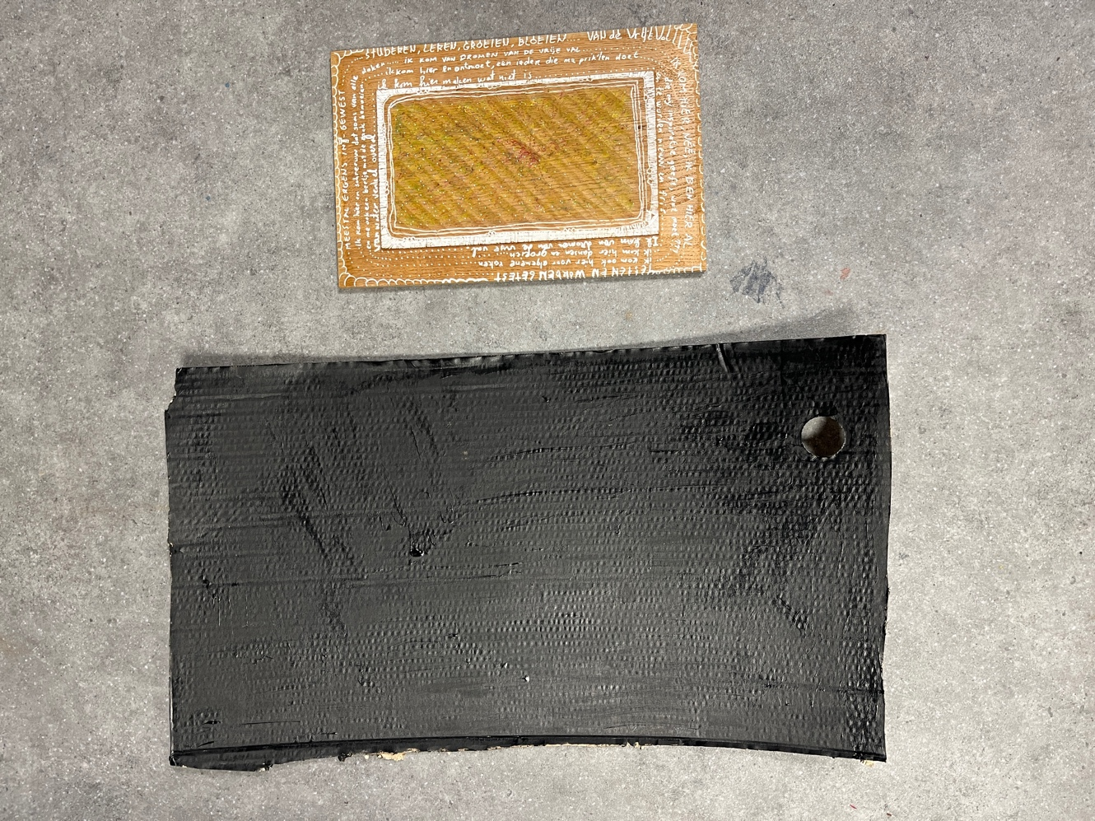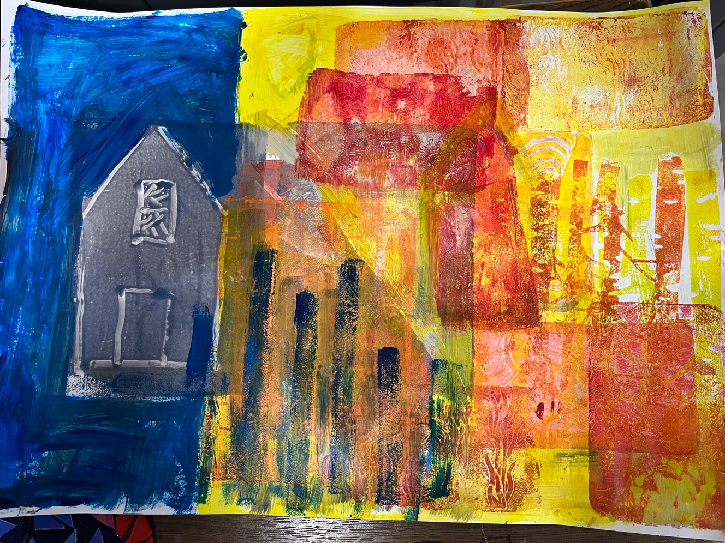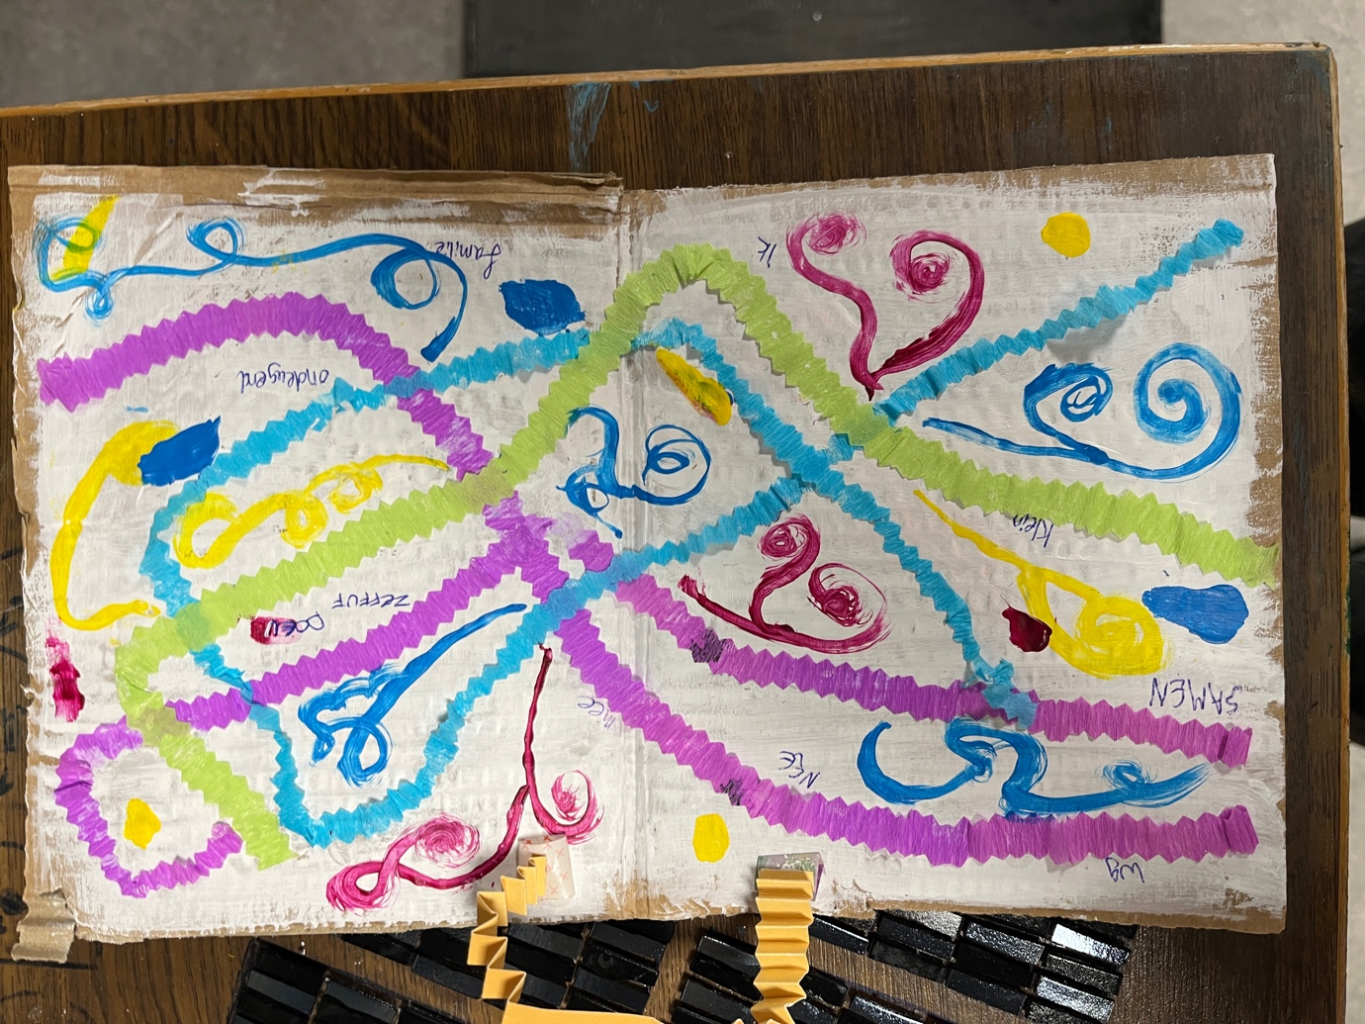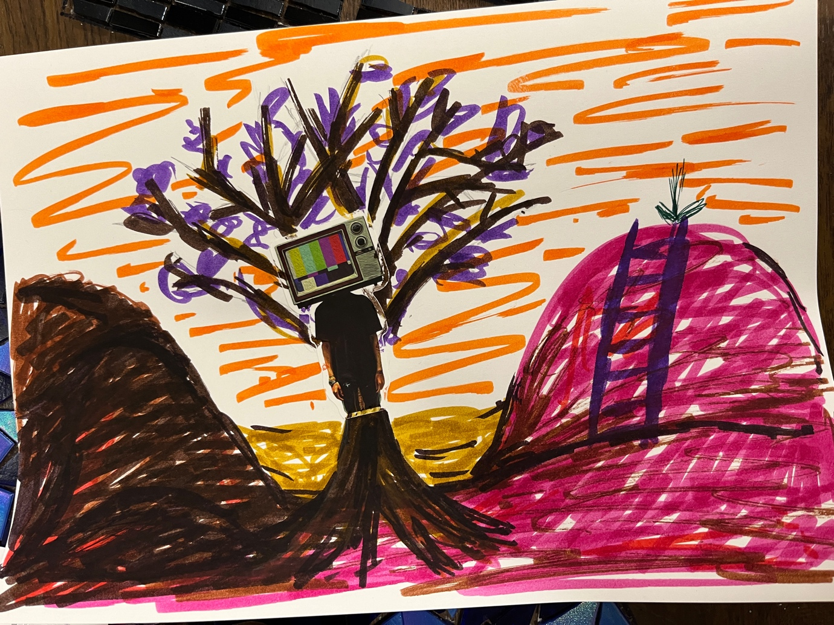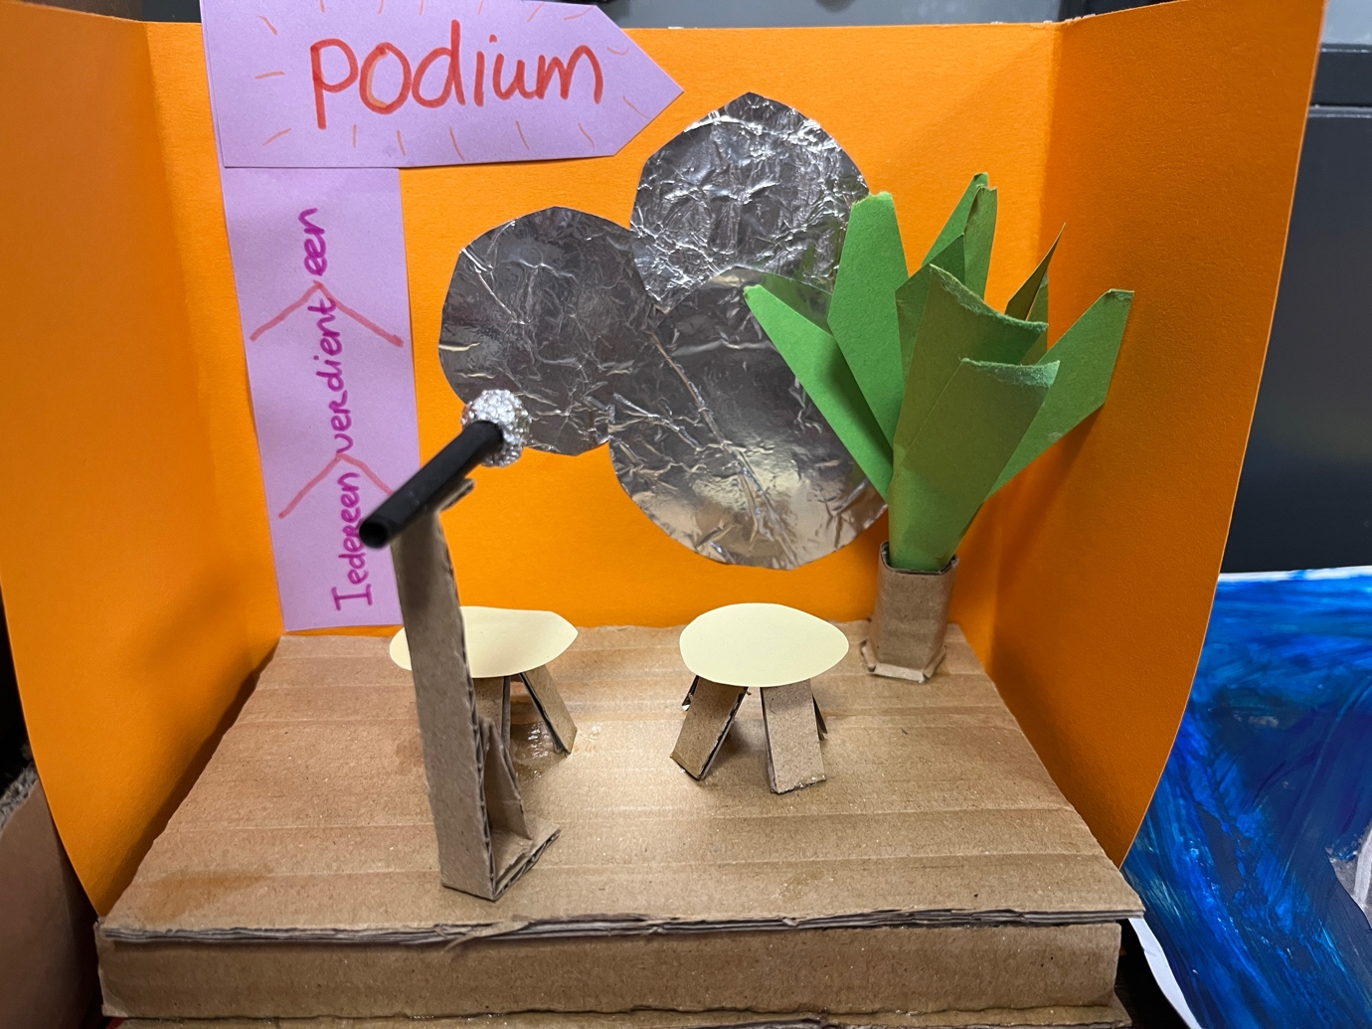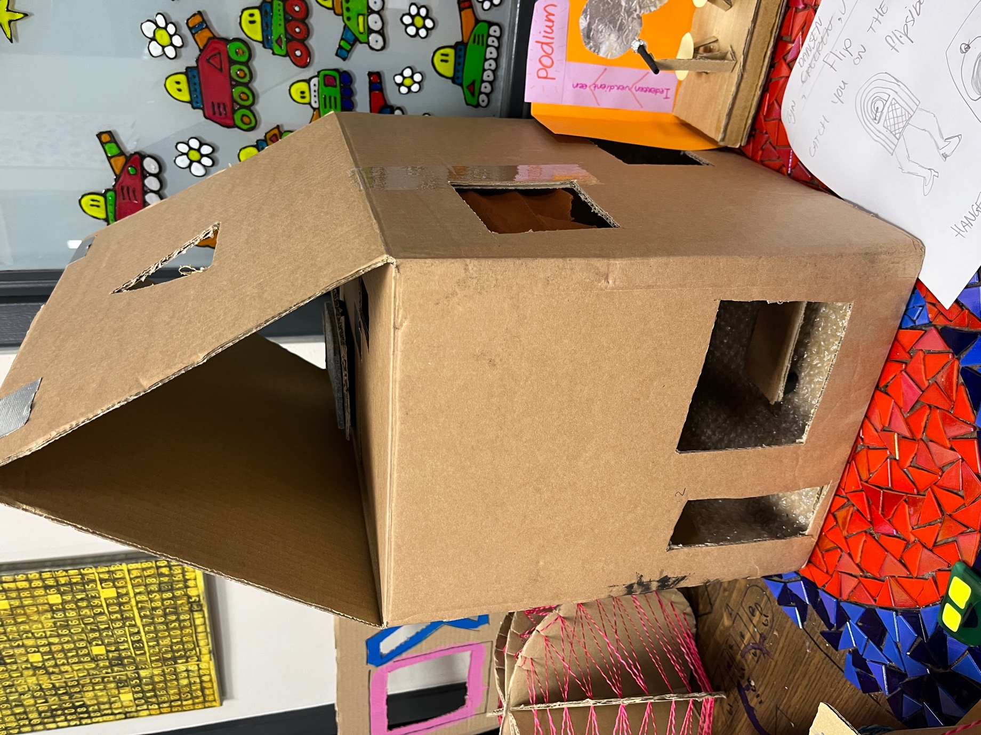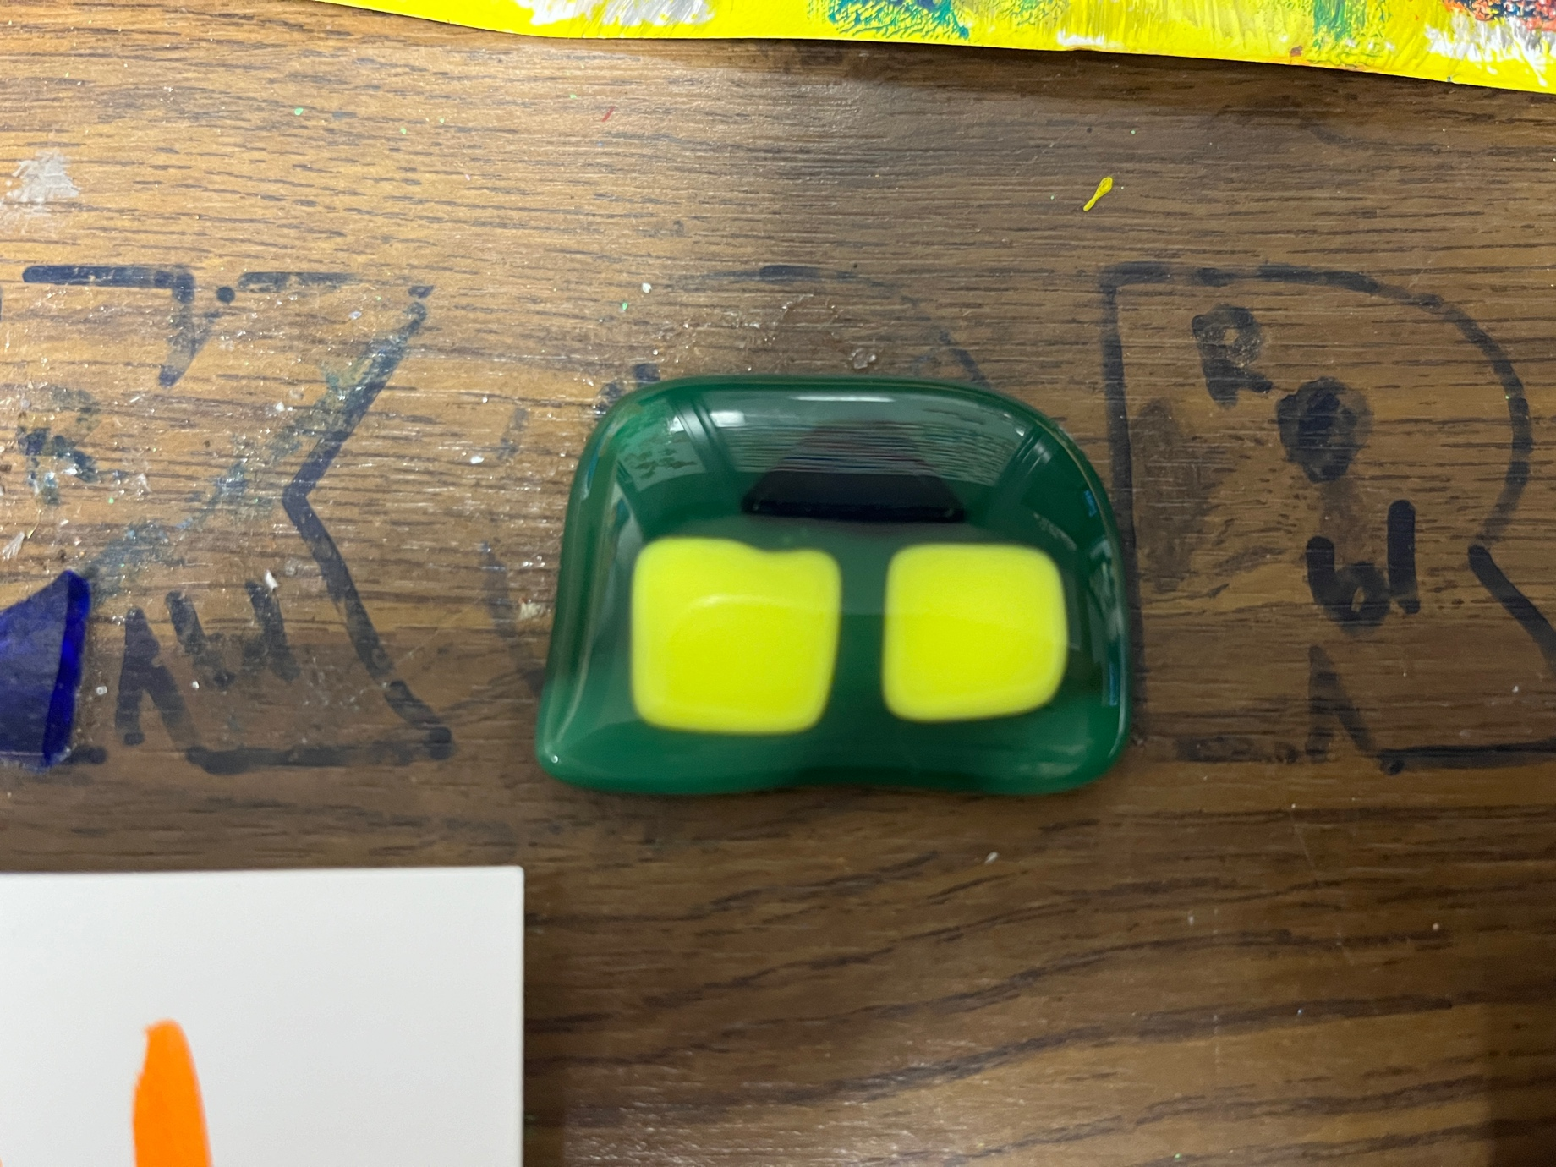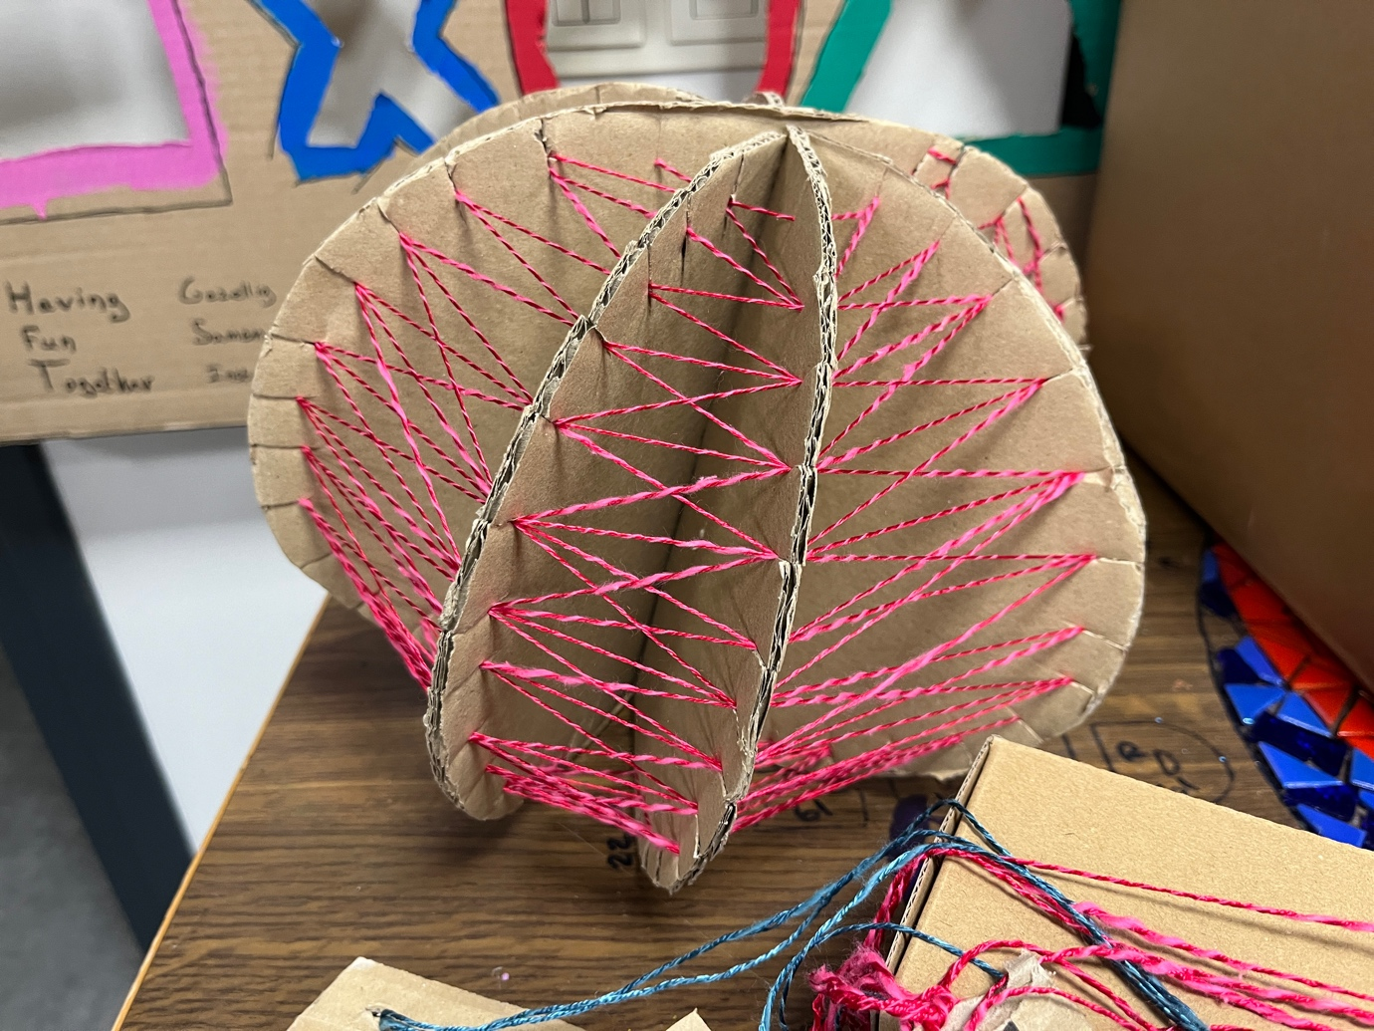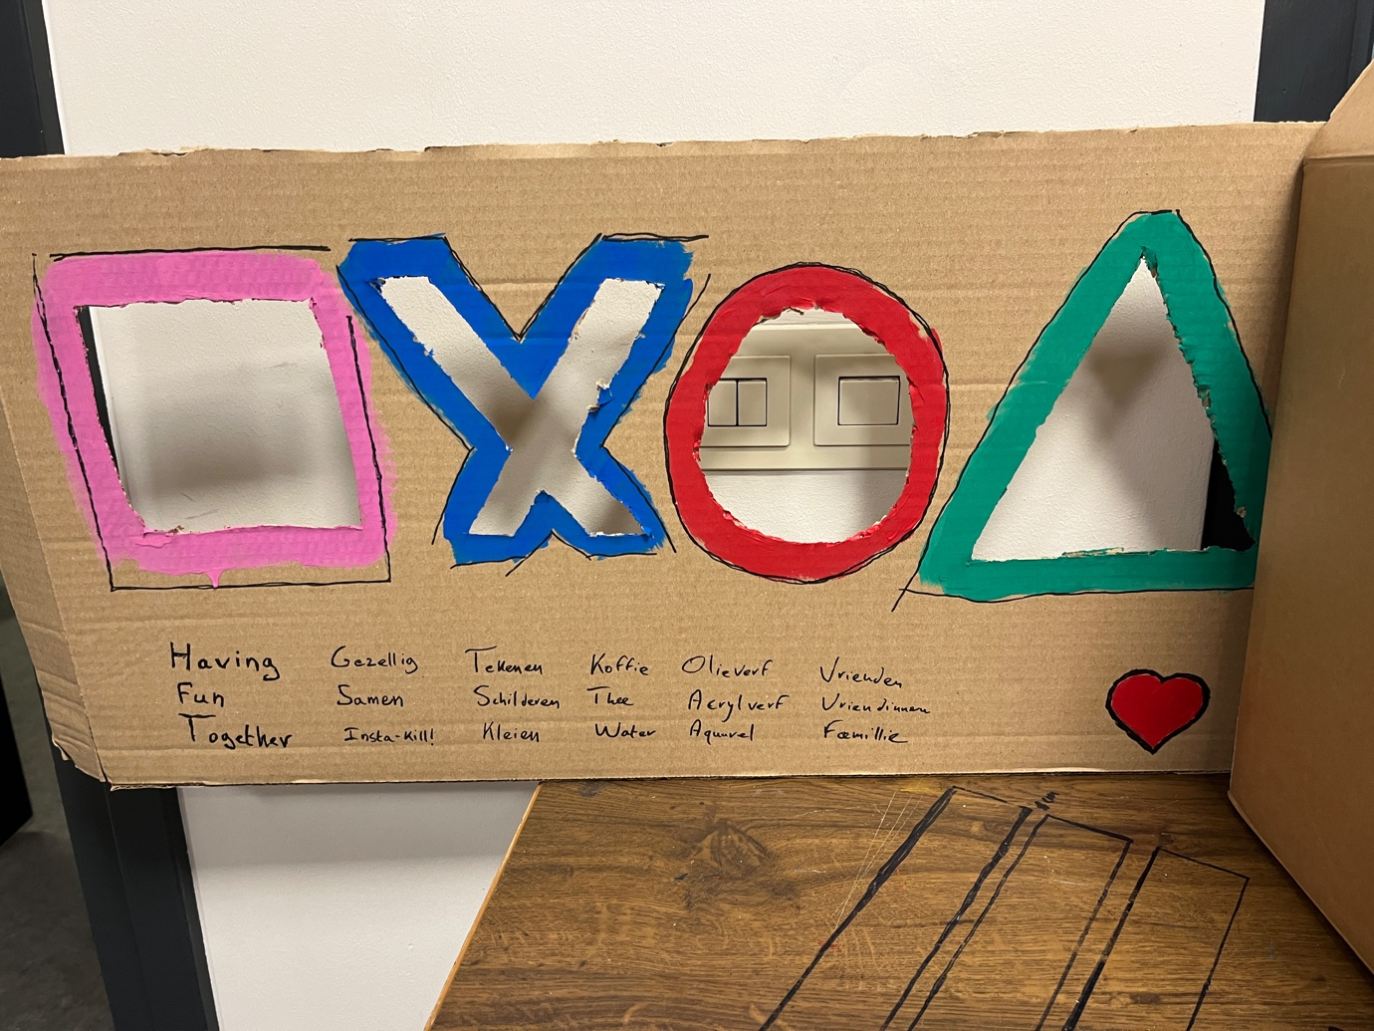

Conclusie Kernpunten Gedichten |

De verzamelde kernpunten uit de gedichten weerspiegelen een rijke diversiteit aan achtergronden, doelen, emoties, en verlangens van de deelnemers aan het Living Museum. Echter, enkele overkoepelende thema's komen naar voren:

1. Zoeken naar Zelfexpressie en Zelfrealisatie:
- Veel deelnemers komen naar het Living Museum als een plek van zelfexpressie en zelfrealisatie. Ze willen ontsnappen aan sleur, diepe dalen overwinnen, en zichzelf zijn in een creatieve omgeving. Kunst fungeert als een uitlaatklep en een middel om zelfgroei te bevorderen.

2. Verlangen naar Verbinding en Gemeenschap:
- Verschillende deelnemers uiten het verlangen naar verbinding en gemeenschap. Ze willen nieuwe mensen ontmoeten, zich thuis voelen en deel uitmaken van een gemeenschap waarin ze worden gezien en gewaardeerd.

3. Creativiteit als Therapie:
- Kunst wordt niet alleen gezien als een vorm van zelfexpressie, maar ook als een therapeutisch middel. Het helpt bij het overwinnen van pijn, verdriet, en persoonlijke uitdagingen. Het Living Museum biedt een ruimte waar individuen creatief kunnen zijn en zichzelf kunnen uiten.

4. Waardering en Erkenning:
- Een aantal deelnemers lijkt op zoek te zijn naar waardering en erkenning, vooral degenen die worstelen met perfectionisme of een verleden van schuldgevoelens. Het Living Museum wordt gezien als een plek waar ze gewaardeerd worden om wie ze zijn.

5.huisgevoel en Warmte:
- Het verlangen naar een thuisgevoel komt prominent naar voren. Deelnemers willen zich thuis voelen, omarmd worden en warmte ervaren, vooral degenen die misschien een gebrek aan warmte hebben ervaren in hun verleden.

Al met al vormt het Living Museum een ruimte waar individuen met diverse achtergronden samenkomen, zichzelf kunnen uiten, verbindingen kunnen aangaan, en streven naar persoonlijke groei en welzijn.

Verdiepende Reflectie op de Gedichten |

De gedichten bieden een inkijkje in ervaringen en ambities, maar achter de woorden schuilt wellicht meer dan op het eerste gezicht lijkt. In deze reflectie duik ik dieper in op de gelaagdheid van menselijke complexiteit, waarbij enkele diepgaande observaties naar voren komen:

1. Een Subtiele Dans met Zelfidentiteit:
- Diep geworteld in de gedichten is de zoektocht naar zelfidentiteit. Deelnemers lijken niet alleen te komen om te creëren, maar ook om zichzelf te ontdekken en uit te dagen. Kunst fungeert als een spiegel die niet alleen de buitenwereld reflecteert, maar ook interne landschappen verkent.

2. De Tijdloosheid van Creatieve Uitdrukking:
- De gedichten wekken het gevoel dat creativiteit een eeuwigheid overstijgt. Het is niet beperkt tot een specifieke levensfase; integendeel, het evolueert en transformeert met de deelnemers. Er is een diepgewortelde behoefte om weg te bewegen van de voorspelbaarheid van het dagelijkse leven en de tijdloze reis van creatieve zelfexpressie te omarmen.

3. Het Mysterie van Verbinding:
- Onder de oppervlakte van de verlangens naar gemeenschap schuilt een hang naar verbinding. Het gaat verder dan eenvoudige interacties; het is een streven naar een diepgaande verbinding met anderen, een delen van verhalen diepgeworteld in individualiteit. Het Living Museum lijkt een portaal te zijn waar deze verbindingen worden geïnitieerd en gevoed.

4. Kunst als Genezing van de Tijd:
- In plaats van slechts een therapeutische ontsnapping te zijn, verschuift de rol van kunst naar het genezen van de tijd zelf. Deelnemers trachten niet alleen persoonlijke pijn te overwinnen, maar ook een brug te slaan tussen hun verleden en heden. Kunst fungeert als een medium dat de tijd doorkruist en deelnemers in staat stelt hun eigen narratief te herschrijven.

5. De Eeuwige Thuiskomst:
- Het verlangen naar een thuisgevoel krijgt een diepere dimensie. Het gaat niet alleen om fysieke ruimte, maar om een innerlijke thuiskomst. Het Living Museum wordt niet alleen een fysieke locatie; het transformeert tot een mentale en emotionele ruimte waar deelnemers zichzelf volledig kunnen omarmen.

In de schijnbaar alledaagse woorden van de gedichten resoneren complexe menselijke ervaringen en ambities, waardoor het Living Museum een diepe en transformerende betekenis krijgt voor degenen die er deel van uitmaken.

